Nauczanie zdalne
01.04.2021- CZWARTEK

Kochane dzieci!

Czy pomogliście już rodzicom w świątecznych porządkach? Mam nadzieję, że tak. Na dzień dzisiejszy przygotowałam dla Was kilka propozycji świątecznych kart pracy. Oto one:

- Kolorowa pisanka
Do wykonania tego zadania potrzebna Wam będzie plastelina. Plasteliną wypełniacie każde kółeczko znajdujące się na pisance. Starajcie się, aby każde kółeczko było w innym kolorze.

- Pisanka- kolorowanka
Kolejnym zadaniem jakie dla Was przygotowałam jest pokolorowanie kredkami według własnego pomysłu pisanki. Pamiętajcie, że staramy się nie wychodzić poza linię.

- Bajeczka wielkanocna
Po wykonaniu poprzednich poprzednich zdań zasłużyliście na odpoczynek. Połóżcie się wygodnie bądź usiądźcie i posłuchajcie bajeczki wielkanocnej.

https://www.youtube.com/watch?v=dOaZJqsWmEo

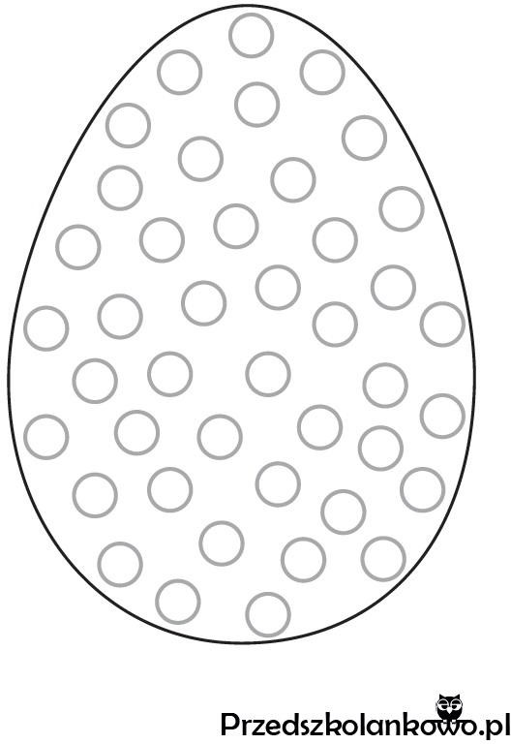
1. Kolorowa pisanka
2. Pisanka- kolorowanka

Z chęcią zobaczę Wasze efekty pracy, które rodzice mogą wysyłać na podany adres e-mail: r.siekanska@pp19.radom.pl .

Pozdrawiam
Renata Siekańska

